组织添加人员说明

1. 电脑端操作说明

按照下图步骤：进入系统后点击左侧菜单后依次点击“组织管理”—“组织查询”—“选中需要加入人员的组织”—“导入成员”，若有多个组织，可通过查找功能查询需要加入人员的组织。

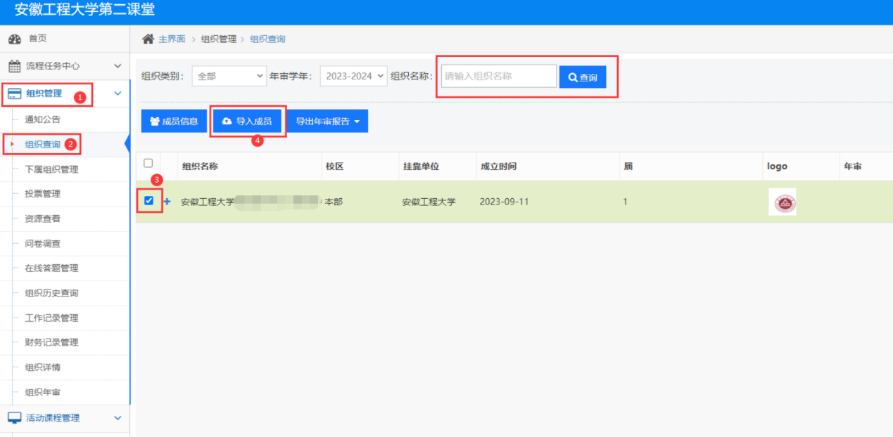

1. 移动端操作说明
2. 按照下图步骤操作：进入系统后“组织管理”，然后点击需要增加人员的组织：

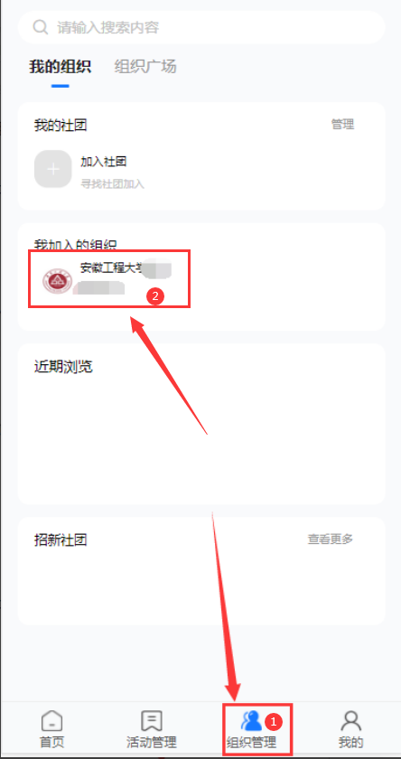

1. 点击“成员任命”功能：

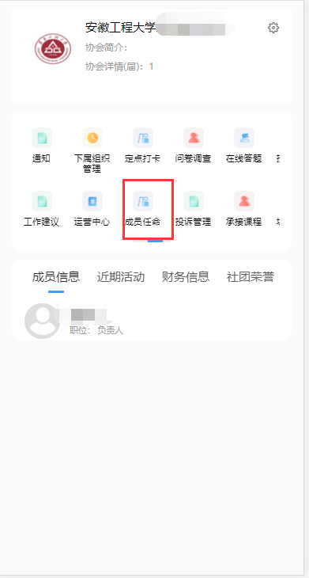

1. 点击成员名单后方的“+”号，填写人员学号（支持教师工号）、职位后点击“确认”，完成添加。

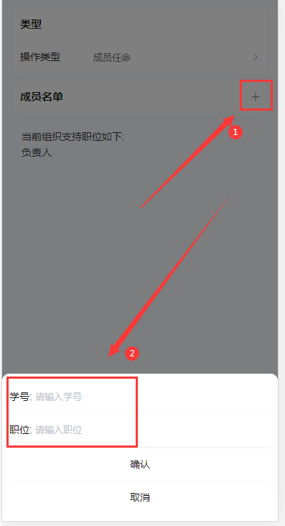

注：移动端职位仅支持所提示的职位类型：

